

|  |
| --- |
| **표준관리** **승인내역 (Approval)** |
| |  |  |  |  |  | | --- | --- | --- | --- | --- | | **작성부서(Written)** | **연구소** |  | **작성** | Sign | | **구분(Type)** | **□ 관리본(No. )**  **□ 비관리본** |  | **검토** | Sign | |  | **승인** | Sign | |
| **개정이력(Revision History)** |

|  |  |  |  |  |
| --- | --- | --- | --- | --- |
| Rev. No. | Date | | 주요 변경내용 (Description of Changes) | |
| 1 | 2022.06.24 | | (V4.0.0) Manual | |
| 1 | 2022.06.24 | | (V4.0.1) Manual | |
|  |  | |  | |
|  |  | |  | |
|  |  | |  | |
|  |  | |  | |
|  |  | |  | |
|  |  | |  | |
|  |  | |  | |
|  |  | |  | |
|  |  | |  | |
|  |  | |  | |
|  |  | |  | |
|  |  | |  | |
| Project ID | | | VEUDx(모델명: V1-01A-2) | |

**1. 메뉴**

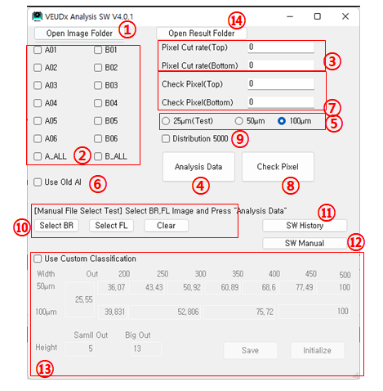

1. **: PC 탐색기로 실험할 Image 폴더를 열수 있습니다.**
2. **: 테스트할 Image Slot 선택**
3. **: Pixel Cut Top/Bottom 설정**

* 이전에 설정한 값 기억하도록 기능 추가

1. **: AI 분석 시작**

* 분석할 slot(②), Pixel Cut(③), 길이분류(⑤), 5000단위 여부(⑨), Old AI 사용여부(⑥)등에 따라 분석(⑩ 개별 분석 시도 사용)

1. **: 50um, 100um 단위로 분석 체크**

*25um는 DI팀 개발자 테스트 용입니다.

1. **: Old AI 로 분석 시 체크**

* 체크 안하면 New AI로 분석함
* 생성된 엑셀에 New/Old 표시

1. **: FL 이미지의 값 분포 확인 용**
2. **: FL 이미지 Pixel분포 분석하여 결과 Image 생성**

선택된 slot(②) 선택된 Pixel 범위(⑦) 에 따라 FL 이미지 분석하여 Image 폴더에 XXX_fl_check이 생성됨

1. **: 분석 엑셀에 pixel 분포를 5000단위로 할 때 설정**

* 체크시 엑셀 pixel_dist(5000) 쉬트에 5000단위로 표시
* 체크 안하면 엑셀 pixel_dist(1000) 쉬트에 1000단위로 표시

1. **Image폴더에 있는 영상이 아닌 내PC의 선택된 경로에 있는 파일 1set를 선택해서 분석**
2. “Select BR” 선택해서 BR Image선택
3. “Select FL” 선택해서 FL Image선택
4. ④” Analysis Data” 눌러서 분석 시작합니다. (③⑤⑥ 설정 동일하게 사용)

*”Clear” 누르면 파일 선택이 초기화 됩니다.

1. **: SW 버전 별 수정 사항 표시**
2. **: SW Manual Download (from Web)**
3. **: RSMP 분류하는 경계 값 수동 설정기능 추가**

* 자성입자개발팀, DI팀에서 RSMP길이에 따른 분류를 테스트 하기 위한 메뉴입니다.

(기존의 unit.txt는 사용하지 않습니다. )

* ”Use Custom Classification” 선택 후 분석 시 내장된 RSMP 길이 분류값을 이용하지 않고

아래 설정된 값에 따라 길이 분류를 함 (ex, 200, 300 …500)

* **⑤**에 선택된 길이 단위별로 50,100단위 별로 경계 값 분류를 따로 이용
* 수정 후 “save” 를 누르면 현재 화면에 있는 내용을 저장하고 다시 실행시 그대로 불러옵니다.

(화면의 값을 수정후 “save”하지 않으면 이전 설정된 값이 저장됩니다.)

* ” Initialize”를 누르면 내장된 분류값으로 다시 초기화하고 저장까지 합니다.
* ④”Analysis Data”를 누르는 순간 자동으로 현재 화면 세팅이 저장됩니다.

1. **: 분석결과(result) 폴더 열기**

**-**V4.0.1에서 결과를 result 폴더에 생성되도록 수정하고 여는 메뉴 **추가**

*참고1 : 엑셀 “RSMP Len 쉬트”는 DI팀 개발자 테스트 용입니다.